

АДМИНИСТРАЦИЯ ГОРОДА КРАСНОЯРСКА

РАСПОРЯЖЕНИЕ

05.11.2026 | № 7275-недв
​
Об установлении публичного сервитута
(ПАО «РОССЕТИ СИБИРЬ»)

На основании ходатайства ПАО «РОССЕТИ СИБИРЬ»
от 07.10.2026 вх. № 23171-ги, в соответствии со статьей 23, главой V.7 Земельного кодекса Российской Федерации, Правилами утверждения инвестиционных программ субъектов электроэнергетики, утвержденными постановлением Правительства Российской Федерации от 01.12.2009 № 977, приказом Министерства энергетики Российской Федерации от 26.12.2025 № 28@ «Об утверждении инвестиционной программы ПАО «Россети Сибирь» на 2025–2029 годы и изменений, вносимых в инвестиционную программу ПАО «Россети Сибирь», утвержденную приказом Минэнерго России от 24.12.2024 № 46@», руководствуясь статьями 45, 58, 59 Устава города Красноярска, распоряжением Главы города Красноярска от 22.12.2006 № 270-р:
1. Установить публичный сервитут в отношении части земельного участка площадью 145 кв. м, входящей в границы земельного участка с кадастровым номером 24:50:0100553:518, расположенного по адресу: местоположение установлено относительно ориентира, расположенного за пределами участка; почтовый адрес ориентира: садоводческое общество «Сад № 2» Красноярского комбайнового завода в Октябрьском районе г. Красноярска, в целях строительства и эксплуатации ПАО «РОССЕТИ СИБИРЬ» (ОГРН 1052460054327, ИНН 2460069527) объектов электросетевого хозяйства, необходимых для технологического присоединения к сетям инженерно-технического обеспечения.
2. Публичный сервитут устанавливается на 49 лет.
3. Утвердить границы публичного сервитута согласно приложению.
4. Порядок установления зон с особыми условиями использования территорий и содержание ограничений прав на часть земельного участка, указанную в пункте 1 настоящего распоряжения (далее – Участок), в границах охранной зоны инженерных сетей определить в соответствии со Сводом правил 42.13330.2026 «Градостроительство. Планировка и застройка территорий» (СНиП 2.07.01-89* Градостроительство. Планировка и застройка городских и сельских поселений), утвержденным приказом Минстроя России от 11.06.2026 № 368/пр.
5. Размещение и эксплуатацию сооружения осуществлять:
с учетом расположения, глубины залегания и охранных зон
инженерных сетей;
в границах охранных зон линий электропередачи в соответствии с порядком установления охранных зон объектов электросетевого хозяйства и особых условий использования земельных участков, расположенных в границах таких зон, утвержденным постановлением Правительства Российской Федерации от 24.02.2009 № 160;
в границах третьего пояса зоны санитарной охраны подземного водозабора филиала «Красноярская ТЭЦ-3» АО «Енисейская ТГК (ТГК-13)», расположенного на острове Осиновском реки Енисей в 2–2,5 км от площадки ТЭЦ-3 в г. Красноярске, в соответствии с приказом министерства природных ресурсов и лесного комплекса Красноярского края от 14.10.2025 № 86-2379-од.
6. Срок, в течение которого использование Участка и (или) расположенных на нем объектов недвижимого имущества в соответствии с их разрешенным использованием будет невозможно или существенно затруднено в связи с осуществлением сервитута, – три месяца.
7. ПАО «РОССЕТИ СИБИРЬ»:
заключить соглашение об осуществлении публичного сервитута с собственником земельного участка с кадастровым номером 24:50:0100553:518;
при проведении земляных работ открыть ордер в МКУ города Красноярска «УДИБ» (ИНН 2466215012) в соответствии с Порядком выдачи разрешения (ордера) на проведение работ, связанных с нарушением благоустройства, утвержденным постановлением администрации города Красноярска от 09.01.2014 № 4;
обеспечить приведение Участка в состояние, пригодное для его использования в соответствии с разрешенным использованием, не позднее трех месяцев после завершения строительства сооружения, для размещения которого устанавливается публичный сервитут.
8. Отделу землепользования департамента муниципального
имущества и земельных отношений администрации города Красноярска в течение пяти рабочих дней с даты принятия настоящего распоряжения обеспечить осуществление действий, предусмотренных пунктом 7 статьи 39.43 Земельного кодекса Российской Федерации.
9. Отделу организационной работы департамента муниципального имущества и земельных отношений администрации города Красноярска выдать заинтересованным лицам копии настоящего распоряжения.
10. Настоящее распоряжение разместить в сетевом издании «Официальный интернет-портал правовой информации города Красноярска» (PRAVO-ADMKRSK.RU) и на официальном сайте администрации города Красноярска.

Заместитель Главы города –
руководитель департамента
муниципального имущества
и земельных отношений Е.С. Горшкова

Приложение
к распоряжению
администрации
города Красноярска
от _____________ № _________

СВЕДЕНИЯ
о границах публичного сервитута

Местоположение границ  публичного сервитута | Красноярский край, г. о. город Красноярск, г. Красноярск, Октябрьский район
Система координат | МСК-167, зона 4
Метод определения координат | аналитический метод
Площадь земельного участка | 145 кв. м
Средняя квадратическая погрешность положения характерной точки (Mt), м | 0,1
Обозначение характерных  точек границ | Координаты, м
Обозначение характерных  точек границ | Х | Y
1 | 634359.18 | 90252.48
2 | 634359.38 | 90250.12
3 | 634361.13 | 90251.38
4 | 634366.13 | 90251.11
5 | 634377.00 | 90255.62
6 | 634370.51 | 90257.45
1 | 634359.18 | 90252.48
7 | 634382.33 | 90637.77
8 | 634377.60 | 90633.52
9 | 634379.18 | 90631.84
10 | 634390.56 | 90642.44
11 | 634408.43 | 90660.27
12 | 634406.30 | 90661.80
13 | 634389.50 | 90644.19
7 | 634382.33 | 90637.77
Система координат: МСК 167

Схема расположения границ публичного сервитута
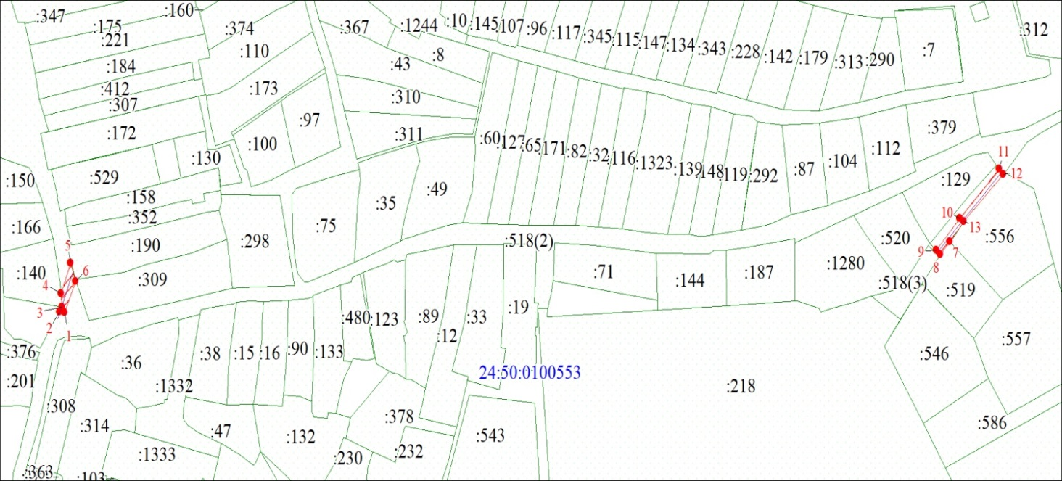
Масштаб 1:1000
Условные обозначения:

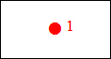 | –характерная точка границы публичного сервитута;
 | – границы публичного сервитута;
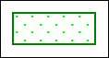 | – часть границы, сведения ЕГРН о которой позволяют однозначно определить ее положение на местности;
:518 | – надписи кадастрового номера земельного участка;
 | – инженерное сооружение, в целях размещения которого устанавливается публичный сервитут;
24:50:0100553 | – обозначение кадастрового квартала.

